## línea horizontal

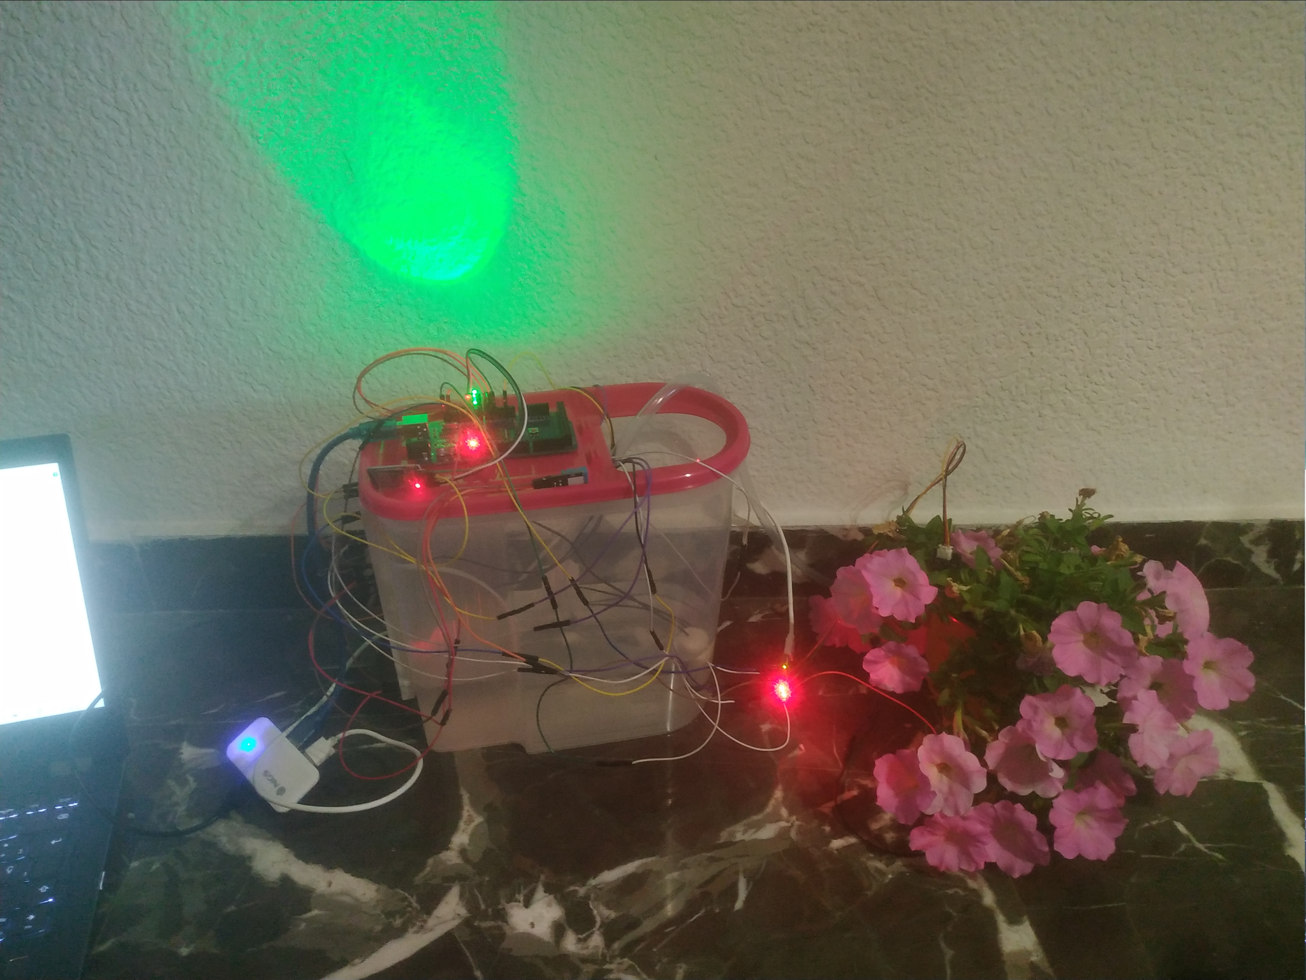

Riego Automatico Con Arduino

09/06/2021

**─**

Manuel Ortiz Hita

Universidad de Granada

# Descripción del problema

En este proyecto hemos dado una solucion economica al problema de automatizar el riego de una planta, de esta forma podemos ausentarnos de nuestro hogar teniendo la tranquilidad de que cuando volvamos nuestras plantas seguirán estando vivas y en buenas condiciones sin la necesidad de que alguien tenga que regarlas.

# Planificación:

Para completar este proyecto hemos dividido el trabajo en fases de desarrollo.

## Fase 1:

En esta fase hemos planificado los componentes que necesitamos adquirir y cómo , se van a relacionar entre ellos. En esta fase hemos utilizado en torno a unas 2 horas de trabajo.

## Fase 2:

En esta fase del proyecto nos hemos dedicado a gestionar los sensores, aprender a usarlos y a que el Arduino micro (Esclavo) obtenga todos los datos requeridos de los sensores.

En esta fase hemos utilizado en torno a unas 4 horas de trabajo.

## Fase 3:

En esta fase del proyecto nos hemos dedicado a la conectividad del arduino Mega(Maestro) con el arduino Micro (Esclavo) y a la conectividad con el sistema bluetooth para enviar y recibir información.

Esta fase del proyecto ha sido la más complicada de hacer debido a la comunicación i2c entre los dos arduinos y a la comunicación Serie del módulo bluetooth.

En esta fase hemos utilizado en torno a unas 6 horas de trabajo.

## Fase 4:

En esta fase hemos creado el algoritmo de riego, el menú interactivo y la respuesta de los datos con el dispositivo bluetooth.

En esta fase hemos utilizado en torno a las 3 horas de trabajo.

# Objetivos Completados:

1. Lectura de los datos de humedad con el sensor digital dht11.
2. Lectura de valores de humedad de la tierra con el sensor analogico Capacitive Soil Moisture Sensor V1.2.
3. Lectura de los valores del nivel del agua con el sensor analogico.
4. Lectura de los valores que se transmiten mediante el móvil al módulo bluetooth por el puerto serie.
5. Procesamiento de los valores anteriormente mencionados y usados en el algoritmo o en las acciones en el Arduino Mega(Maestro).
6. Conexión y paso de los datos a través de I2C de Arduino Micro(Esclavo) a Arduino Mega(Maestro).
7. Monitorización mediante el móvil por medio de un módulo bluetooth.
8. Almacenado en la memoria interna EEPROM tanto el tipo de planta como la modo de riego.
9. Activación de la bomba de agua cuando esta se requiere.
10. Activación de un led RGB que indica el estado en el que se encuentra.
11. Menú Interactivo en el que podemos obtener los datos de la planta, la temperatura ambiente o gestionar el riego.

# Descripción del sistema:

El sistema se comporta de la siguiente manera:

El arduino micro(esclavo) recoge los datos tanto de la planta, como del agua que tenemos en el momento como del ambiente y los almacena.

El arduino mega(maestro) le pide los datos al esclavo y los procesa, mediante el módulo bluetooth, podemos acceder a los datos del arduino mega o mandarle a que haga diferentes acciones.

Hemos programado una clase planta para que a través del móvil, podamos elegir qué planta es la que vamos a cuidar, de esta forma el arduino sabe sus condiciones para que la planta viva y una vez establecido el riego automatico, sabe cuando hay que regarla y a que temperatura debemos conservarla, a su vez podemos consultar información sobre dicha planta, como donde se debería de colocar, en qué estación se debería de planta o una descripción de ella.

También disponemos de un LED RGB que nos muestra el estado en el que está el tanque de agua, de esta forma con solo echar una ojeada sabremos si nos hace falta más agua.

Para hacer funcionar la bomba a 5v hemos utilizado un Relé que nos permite el paso del voltaje a dicha bomba para su utilización.

# Diagramas y descripción de pseudocódigo:

## Diagrama de bloques:

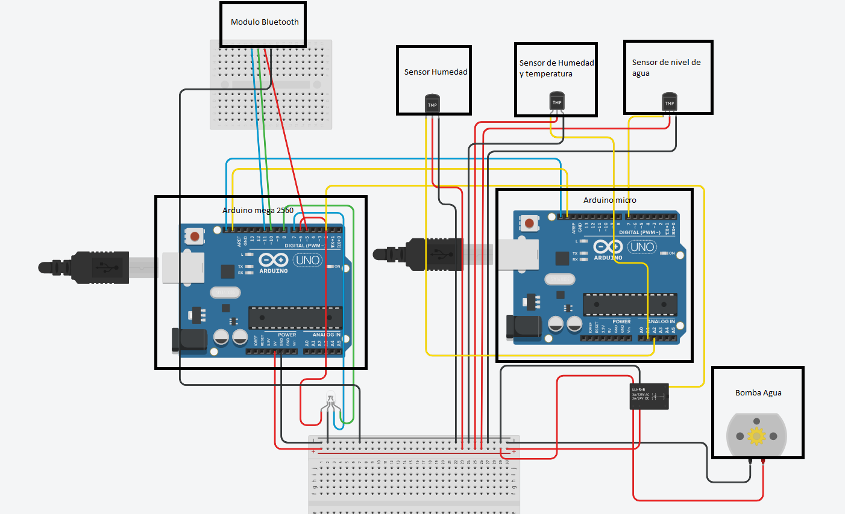

# 

## Diagrama de Flujo Interactivo:

# 

# 

# 

## Diagrama de Flujo Asíncrono

# Lista de componentes y precios:

## Arduino Mega 2560: 10 euros

## Arduino Micro: 5 euros

## Pack de cables para arduino: 3 euros

## Modulo Bluetooth: 1,20 euros

## Sensor de humedad para la tierra: 1 euro

## Sensor de humedad ambiente: 2 euros

## Sensor de nivel de agua: 0.50 euros

## Led RGB: 0.30 euros

## Bomba de agua: 4 euros

## Tubo de goma: 0.30 euros

## Protoboard: 1 euro

## Depósito: 2 euros

## Presupuesto Total: 26 euros

# Video Demostrativo:

<https://drive.google.com/file/d/1Q1f3aSlKkSXqNEHSu97wOD4k0IE4vghk/view?usp=sharing>